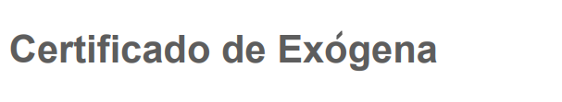


ALCALDIA MUNICIPAL DE OROCUE / SECRETARIA HACIENDA

CONTRIBUYENTE | NEW LIFT SOLUTIONS BV SUCURSAL COLOMBIA
NIT | 900424295
VIGENCIA | 2021
FECHA Y HORA | 2022-04-04 21:46:49

